Xilinx Vivado Kurulumu

**Xilinx hesap oluşturma ve program indirme:**

Vivado programını bilgisayarınıza kurabilmeniz için öncelikle <https://www.xilinx.com/registration/create-account.html> sitesinde gerekli bilgilerinizi doldurarak hesap oluşturmanız gerekmektedir.

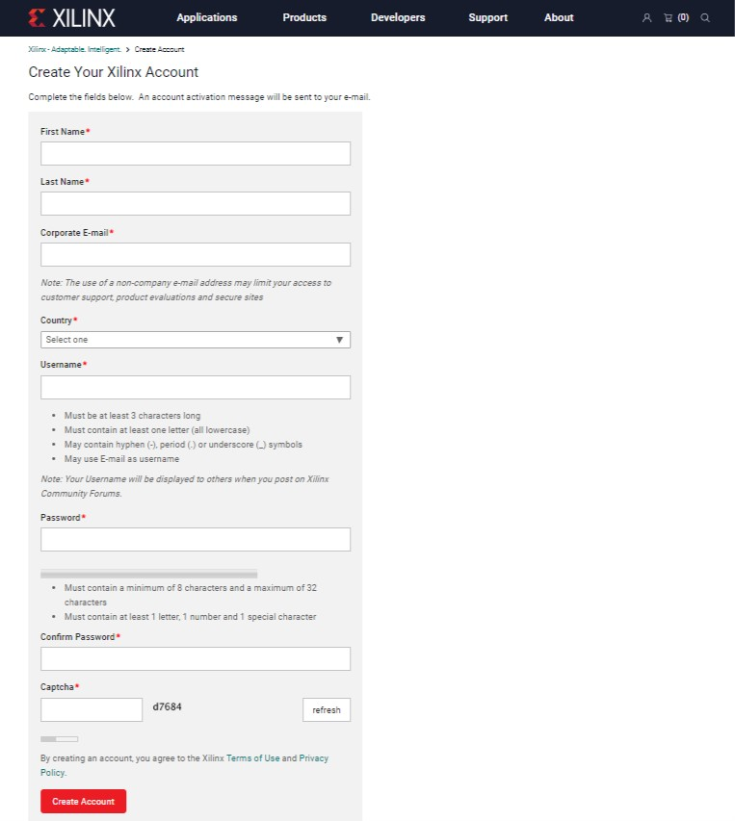

Hesap oluşturma işlemini tamamladıktan sonra <https://www.xilinx.com/support/download.html> adresinden Vivado HLx 2018.3: WebPACK and Editions - Windows Self Extracting Web Installer dosyasını indiriyorsunuz.

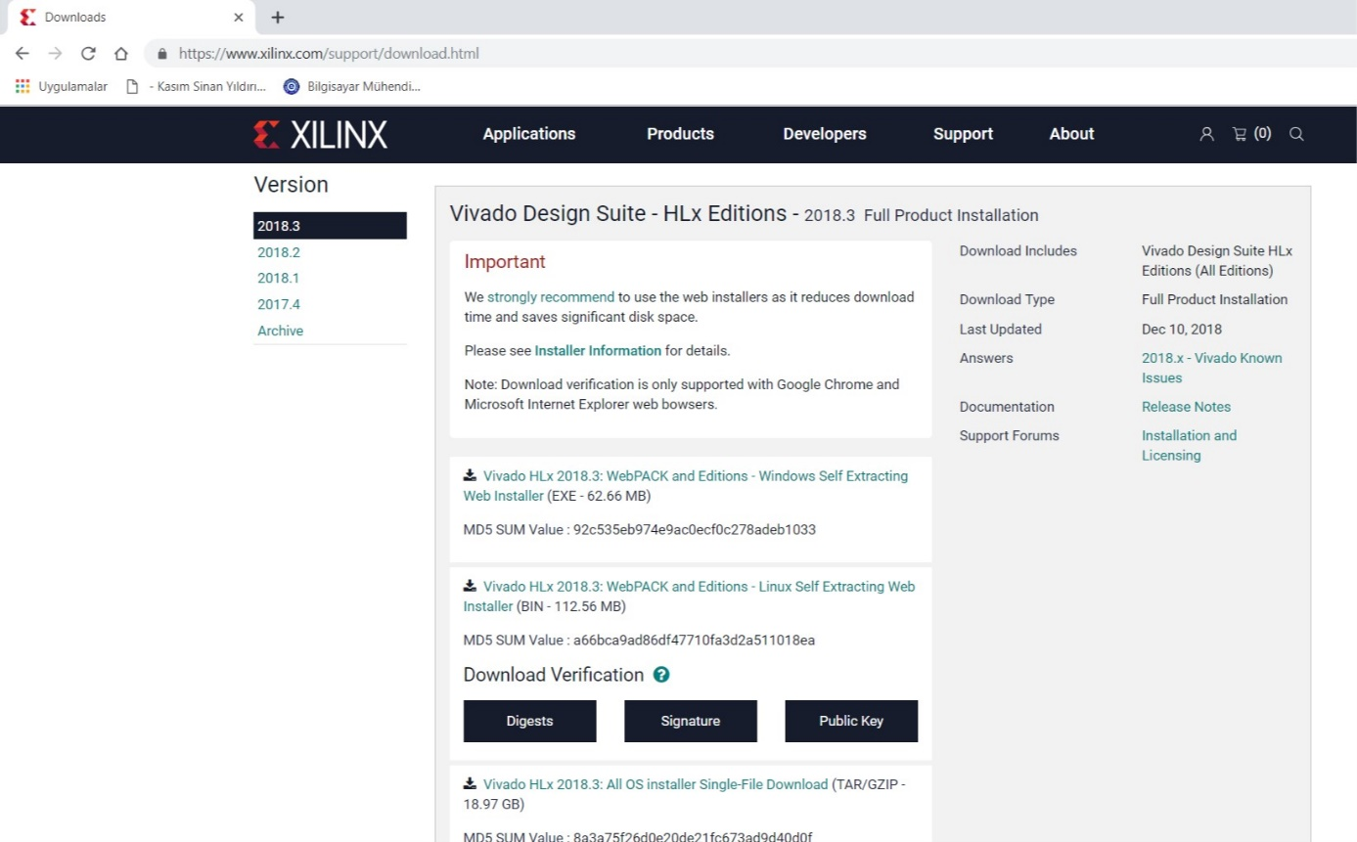

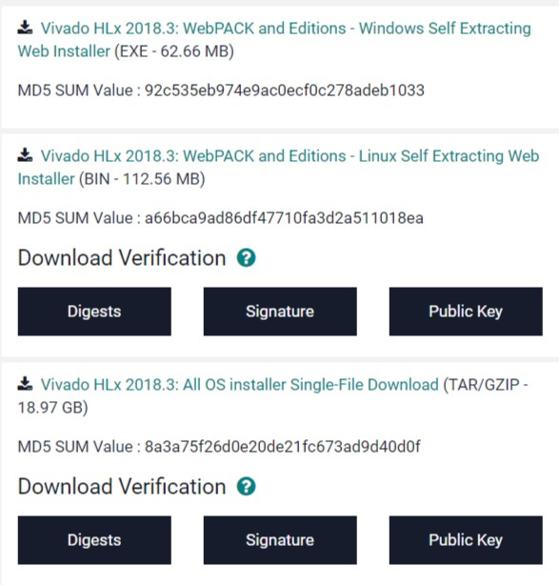

**Vivado HLx 2018.3 Kurulumu:**

C:\Users\erencuruk\AppData\Local\Microsoft\Windows\INetCache\Content.Word\2_1.jpgİndirilen dosyayı çalıştırarak aşağıda gösterilen görsellerdeki gibi kurulumu tamamlayınız.

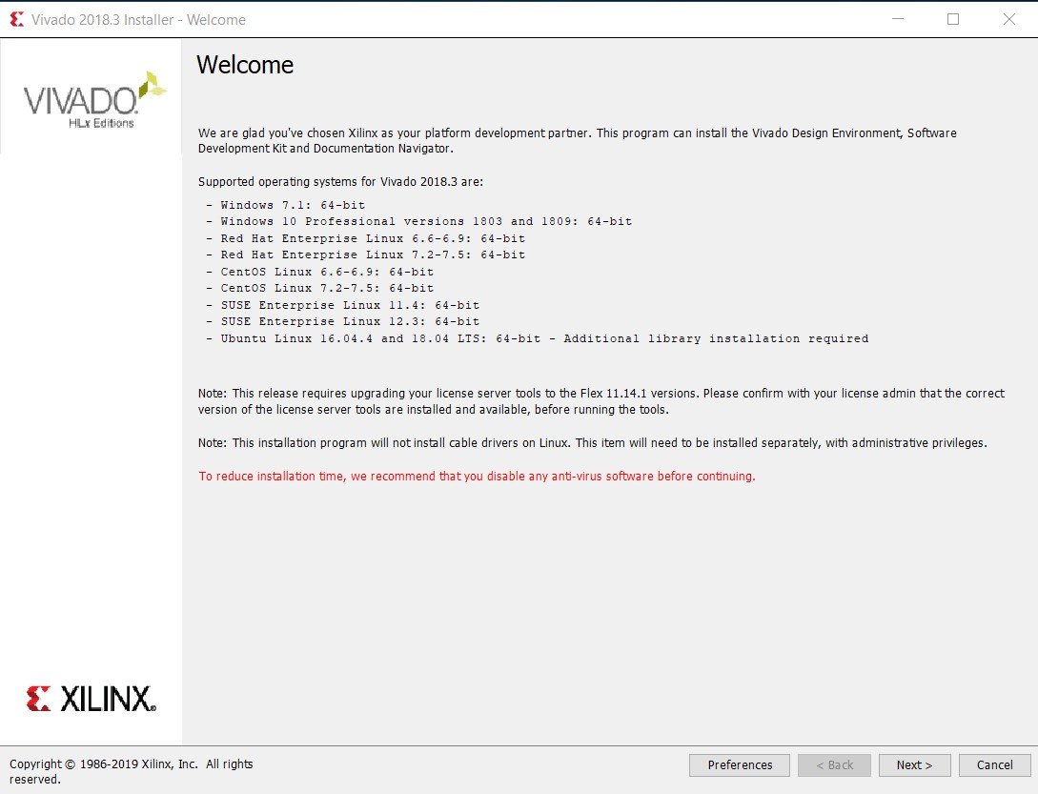

Oluşturduğunuz hesaba ait kullanıcı adı ve parolasını giriyorsunuz

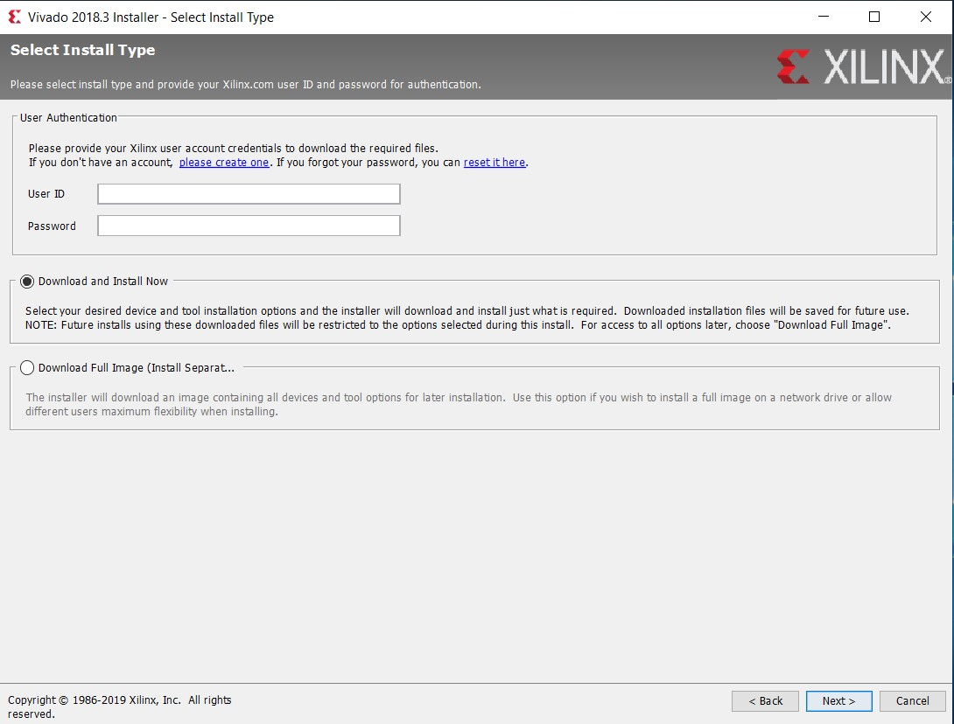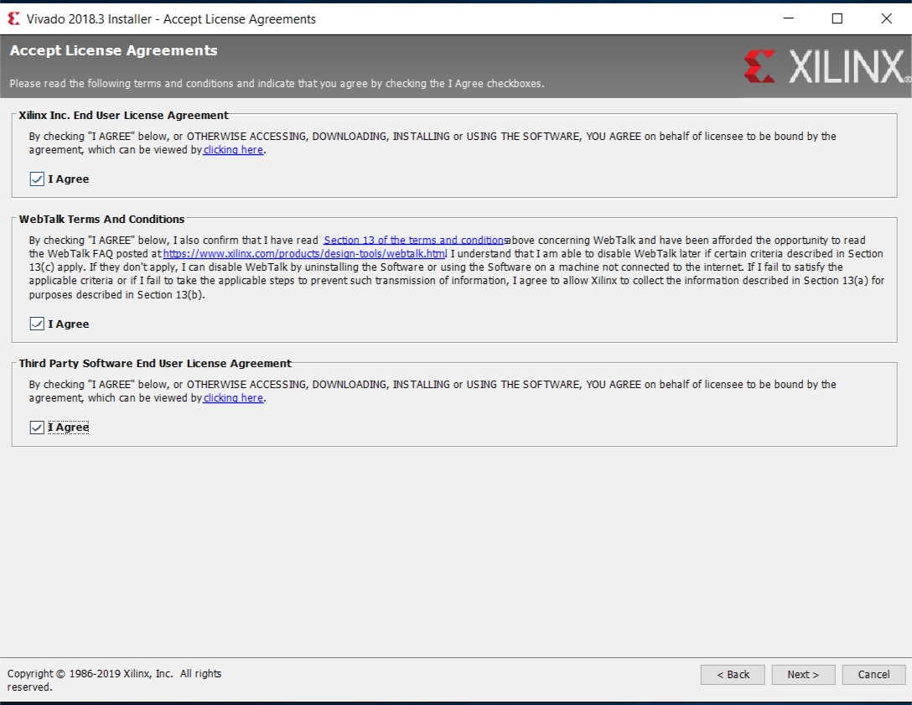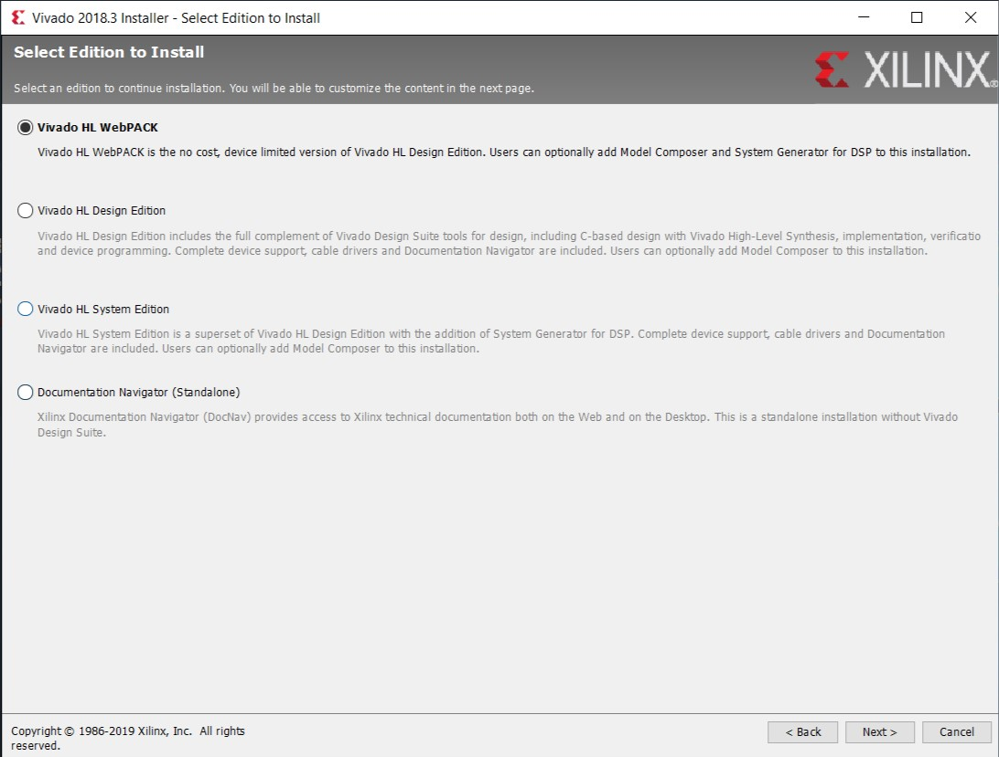

Oklarla gösterilen tiklerin tamamını kaldırıyoruz.

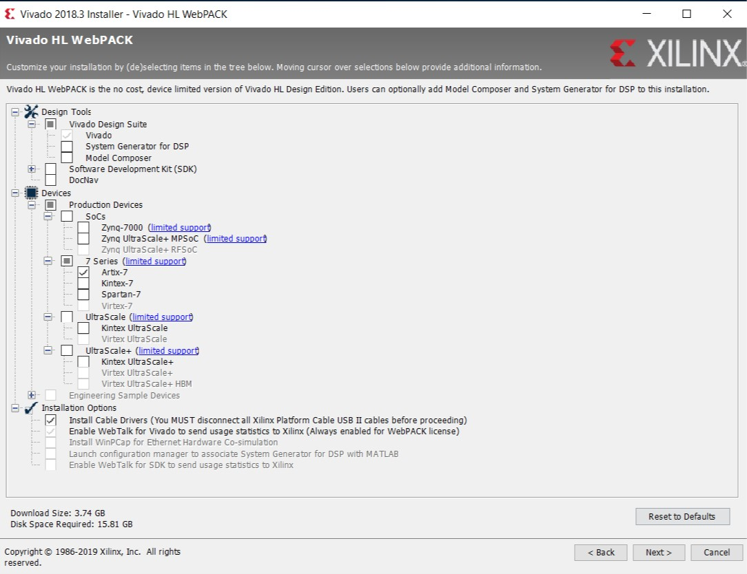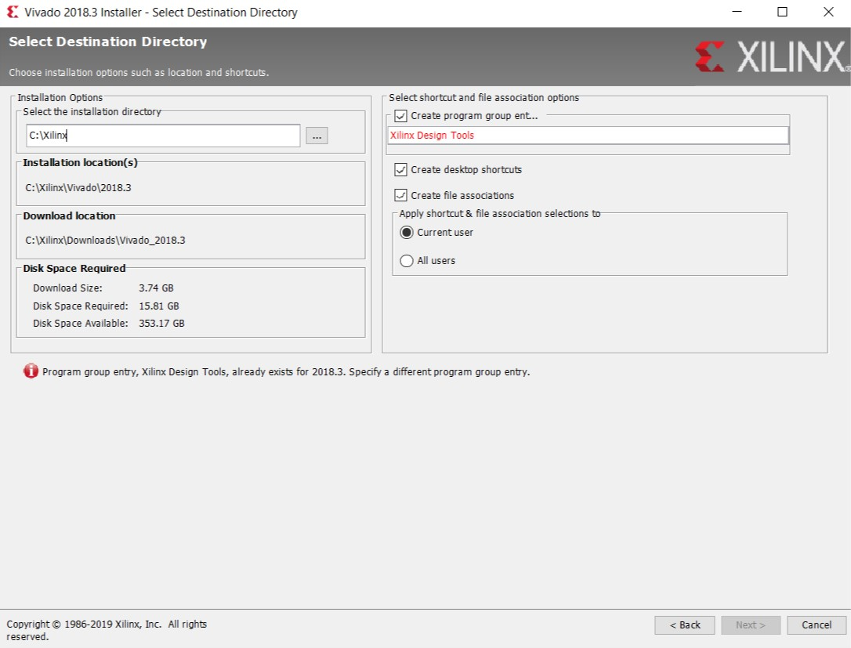

Bu adımdan sonra açılan kurulum özeti pençesinde sağ altta bulunan “Install” butonuna basarak kurulumu tamamlayınız.

Masaüstünde oluşan “Vivado 2018.3” uygulamasını çalıştırınız.

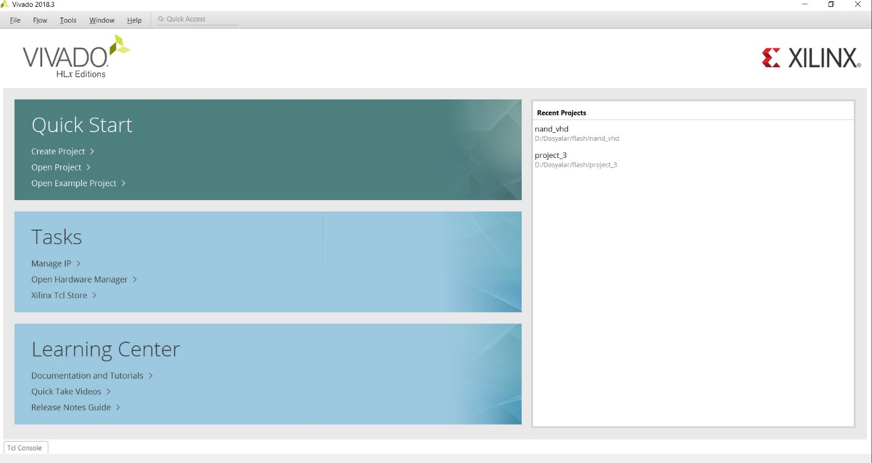

Kurulum için aşağıdaki linki de inceleyebilirsiniz…

<https://blog.digilentinc.com/how-to-download-xilinxs-free-vivado-webpack-edition/>